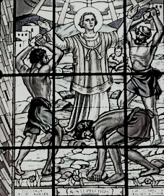

FARSKÉ OZNAMY
na týždeň od 8.10. do 14.10.2018

Pondelok |  | féria
Utorok |  | féria
Streda |  | féria
Štvrtok | Sv. Jána XXIII., pápeža | ľub. spomienka
Piatok |  | féria
Sobota | Panny Márie v sobotu | ľub. spomienka
Nedeľa | 28. nedeľa cez rok
Liturgický kalendár:

Poriadok sv. omší :
 | všedný deň: | NEDEĽA:
Farský kostol: | Po – So: 06.30 18.00 | 08.00 10.00 18.00
Kostolný Sek: | Po: 16:30 | 09.00
Nitriansky Hrádok: | Str: 16:30 | 10: 30

Ostatné oznamy:

- Poklona Sviatosti Oltárnej za kňazské a rehoľné povolania bude vo farskom kostole vo štvrtok od 17,00 do 18,00.
- Sv. omša v pondelok na Kostolnom Seku bude v starom kostole Ružencovej Panny Márie.
- Burzu šatstva organizuje Kolpingova rodina v Šuranoch v piatok od 12,00 do 18,00 a v sobotu od 9,00 do 12,00 v Kultúrnom dome na Kostolnom Seku.
- Vo Veľkej Mani sa vo štvrtok koná kňazská rekolekcia. Verejný program v kostole - adorácia a sv. omša - začína o 9,00.

